# ELDAT

Notizen von Birgit Schultz zur Aufgabenübergang ELDAT von ZS-> Benutzerservice

## Grundsätzliches

[www.eldatstandard.de](http://www.eldatstandard.de)

* Arbeitsaufwand (geschätzt)
  + Sachbearbeitung: 2 Personen (Daniela + Schulz) zusammen ca. 20%   
    Arbeitsspitze zum Monatswechsel da einigen Käufer die Werksprotokolle gesammelt schicken
  + Technische Betrieb/Weiterentwicklung: 1 Person ca. 10%
  + Temporäre Arbeitsspitze bei wirklicher Neuentwicklung => Projekt
* F2K – Modul Stammdaten
  + Ebene Z => Register ELDAT wird frei/bearbeitbar bei JurPerson
    - Einträge werden für Datenversand ELDAT benötigt
      * Warnmeldung = J => dann bekommt der Anwender Hinweismeldung dass z.B: beim Anlegen der AF an der UFB der Kunde für ELDAT vorgesehen ist
      * WICHTIG: UST-ID & Kundennummer müssen gefüllt sein
    - Nur wenn ELDAT-Register gefüllt ist, ist der jeweilige Versand **in** F2K möglich
* F2K – Modul Holzverkauf
  + Auslösen der Schaltfläche „ELDAT“ führt zu:
    - einem Eintrag in die Tabelle ELDATVERSAND
    - Mit Status = E (Erfasst)
    - Bei erneutem Auslösen der Schaltfläche => neue Zeile mit lfd Nr. 2

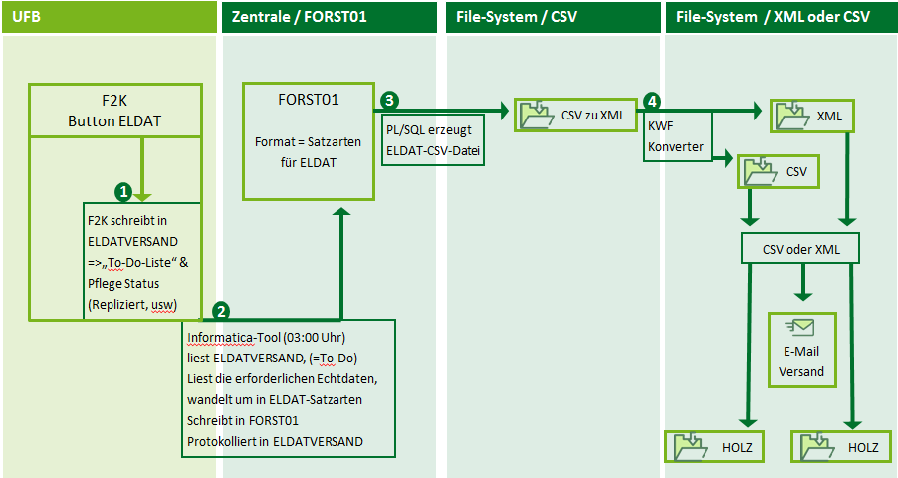

## ELDAT-Versand

1. PL/SQL
   * Steuertabelle EldatVersand für Informatica-Tool bereinigen? Läuft vor dem Informatica-Tool um 03:00 Uhr
     + z.B. normalerweise löst ein Update auf eine Rechnung einen erneuten ELDAT-Versand aus, außer die Änderung ist nur bezahlt = J, dann erfolgt kein Versand.
     + Oder KI/AF ohne Lose => werden immer ignoriert
     + Protokoll = Sys_Versand_Error
2. Informatica – Tool
   * Wird als Veröffentlichung auf der Farm angeboten
   * Firma mhp => Stefan Heß (sehr erfahren) programmiert Tool
   * Tool prüft nachts (03:00) die Tabelle ELDATVERSAND
     + Liest die erforderlichen Daten aus den Echttabellen und wandelt sie in die ELDAT-Struktur um.
     + Schreibt in die FORST01 in der ELDAT-Struktur (=Satzarten der späteren csv-Datei)
     + Schreibt Status =R (repliziert) in ELDATVERSAND
     + Übersetzt in ELDAT-Vokabular und schreibt nur die Daten in die FORST01 die der Kunde wünscht anhand der Steuertabelle SysMember
     + Bei Unstimmigkeiten => Eintrag in Sys_Versand_error
3. FORST01
   * Steuertabelle SysMember
     + Hier ist hinterlegt, welche Satzarten der Kunde genau will,
       - Z.B. Holzmessdaten oder aggregierte Daten, usw.
       - updates gewünscht, Format, Versandart, E-Mailadresse,
       - bei Rechnung wirklich die Rechnung mit HL oder nur die betroffenen HL
       - Eldat-Version
       - „Paket-Split“ ist eine Einzelfalllösung für 2 Kunden für AF
     + Schreibrecht für die Tabelle über eine Access-DB, die beim Ausfüllen hilft. Name= „ELDAT One DB“
     + Pro Kunde gibt es eine Zeile
4. PL/SQL- Prozedur
   * Startet automatisch nachts
   * Liest ELDATVERSAND => welche Daten müssen versendet werden
   * Prüfung SysMember
   * Liest die Daten aus FORST01
   * Erstellt CSV-Datei und legt diese im File-System ab Ordner = CSV zu XML
   * Regeln für CSV-Datei:
     + Für jede Satzart gibt es nur 1 csv-Datei pro Kunde  
       Bsp: 3 Rechnungen für 1 Kunden ergibt  
       => 1 Datei mit den 3 Rechnungen  
       Bsp: nur 1 Datei mit Holzdaten obwohl 3 AF und 2 Rechnungen betroffen sind
     + Ergebnis: mehrere Dateien => pro Satzart und pro Kunde
     + Temporäre Ablage: Filesystem forstadw-4.forst.bwl.de – Ordner „CSV zu XML“
   * Setzen von Status = R? in ELDATVERSAND
5. ELDAT-Konverter
   * Verantwortlich= KWF, kann von Homepage runtergeladen werden
   * Ein Konverter für Version 1.2 und einer für Version 2
   * Wird automatisch von PL/SQL gestartet
   * Prüft die CSV-Dateien und wandelt diese in xml um, wenn der Kunde das wünscht.
   * Löscht die temporären Dateien aus dem Ordner CSVzuXML und legt die durch den Konverter gelaufenen Dateien im Ordner „XML“ bzw. „CSV“ ab
6. Access-Anwendung „ELDAT one DB“
   * Programmiert von Steffen Kirchner
   * Versendet die Dateien, Bedienung durch Sachbearbeitung notwendig (kein automatisierter Versand)
   * Versand durch Sachbearbeitung Mo-Fr bis 08:00 Uhr (Festlegung mit Kunden)
   * Prüfung von ELDAT_sys_Versand_error
     + WICHTIG: oben muss stehen „Programmende“ des ELDAT Versandes stehen (Informatica-Tool)
     + **Wirkliche Fehler sind in rot dargestellt**
     + Sind Fehler vorhanden, nur 1 Kunde oder mehrere betroffen?
     + Ist Informatica-Tool abgebrochen => nichts verschicken, sondern erst prüfen was schiefgelaufen ist.

* Bedienung ELDAT oneDB (siehe auch Dokument: „Ablauf ELDAT-Sachbearbeitung)
  + - Button: **Bearbeitung Versand**
      * Button: **Versand bearbeiten**
        + Button: **Prüfen ob ELDAT Dateien vorhanden sind**  
          => prüft die Order CSV bzw. XML  
          => heute nicht mehr so relevant, aber warten bis Meldung erscheint
        + Button: **Dateien nach „Versand“ übertragen**=> muss gedrückt werden, dauert etwas bis Meldung erscheint.  
          => legt die Dateien in ??? ab
        + Button: **Dateien zippen und sichern**  
          WARTEN bis Meldungsfenster aktiv wird (Farbänderung von grau zu bläulich)  
          => verschiebt Dateien in Ordner Zip
        + Button: **Löschen log-Dateien**=> drücken
        + Button: **Dateien anzeigen**=> drücken, dauert einen Moment  
          => linke Spalte füllt sich  
          => optisch prüfen dass keine Dateien mit 0 KB enthalten sind  
          => Fenster mit Anzahl Kunden  
          => optische Kontrolle: es dürfe keine Datei mit Größe 0

Diese Schritte müssen pro Kunde ausgeführt werden, im Dateinamen ist KundenNr verschlüsselt.

* + - * + Button: **🡺**  
          => drücken, führt dazu dass alle Dateien für einen Kunden in die rechte Spalte geholt werden.  
          => einfach draufdrücken, in der linken Spalte muss nichts markiert werden, dass Programm verwendet automatisch alle Dateien nur eines Kunden und schiebt sie in die rechte Spalte
        + Button: **Zippen und Ablegen**  
          => drücken, legt die Dateien im File-System ab  
          => Versand_out / ZIP / Kundennummer
        + Button: 🖃  
          => Email-Versand   
          => ACHTUNG: Richtiges Postfach muss geöffnet sein.
        + Button: Aktualisieren   
          => leert die rechte Seite  
          => legt die Dateien ab in ELDAT / Versand / KundenNr
  + Anschließend jeden Tag prüfen von **Sys_Versand_error**eventuelle Fehler abarbeiten.
  + Fertig

## ELDAT-Empfang

* Wir empfangen nur XML-Dateien
* Per Email ins ELDAT-Postfach “zslfv.eldat@rpt.bwl.de”
  + - 2 Makros in Outlook von Steffen Kirchner programmiert
      * Makro „Werksdaten“
        + prüft Posteingang egal ob die Mails gelesen sind oder nicht.  
          Anhand Versender + eventuell Betreff (z.B. wg Klenk + Oberrot
        + Schiebt dann alle Anhänge in Filesystem in Ordner  
          => nach Version getrennt /V1 oder /V2   
          => dann pro Kundennr  
          => gleichzeitig entzippt
        + Makro wird durch Sachbearbeiter aktiviert (eventuell Kontrolle ob Dateien in File-System verschoben sind)
      * Nach dem Durchlaufen des Makros  
        => manuelles Verschieben der Mails in den Ordner „Archiv“

1. Bedienung ELDAT oneDB (siehe auch Dokument: „Ablauf ELDAT-Sachbearbeitung)
   * + Button: **Werksdaten Import**=> min 1h vor 14:00 Uhr
       - Button: **Löschen von Nicht-XML-files und tmp*xml-files**   
         => drücken, löscht z.B. die kleinen Logo-Bildchen usw.
       - Button: **XML-files prüfen**   
         => es wird geprüft => siehe Button „Prüfumfang“  
         => ACHTUNG wird Button nochmal gedrückt, wird alles aus dem Ordner Fehler in den Ordner „Archiv“ verschoben.
       - Button: Fehlerhafte Dateien anzeigen  
         => Tabelle mit Fehlergrund => immer gleich ausdrucken, da fehlerhafte Dateien danach verschoben werden in Ordner „Fehler“
         * Fehlerbehebung: Kopie von Datei erstellen, mit _lfdNr ergänzen und in den Kundenordner verschieben. Die Kopie dann korrigieren. Originale Datei manuell ins Archiv verschieben.
         * Wenn Dateien korrigiert wurden und wieder im „IN“-Ordner sind, nochmal Button „XML-Files prüfen“ drücken.
2. Täglich 14:00: Informatica-Lauf startet automatisch
   * Konverter macht aus xml CSV-Dateien und schiebt originale XML in Ordner Archiv
   * PL/SQL Sys_Empfang_Log
   * Informatica befüllt FORST01
   * Informatica befüllt F2K => ImpEldat (im Moment wird vom Hintergrundimport die Tabelle nach Import gelöscht => CR bereits beauftragt)
   * Verschieben der CSV-Datei in „HOLD“
   * Fehlerliste nach Informaticalauf bearbeiten
     + Fehler: Käufer passt nicht zum AF-Käufer
     + Restlieferungshaken schon gesetzt
     + Fehler sind in Fehlertabellen in FORST01
     + Wenn UFB nicht weiterhelfen kann, Käufer anmailen
   * Fehlermeldungen   
     => 1 xls für alle UFBEN   
     => 1 xls pro UFB, die gleich verschickt werden kann.
   * Ursprüngliche Datei im Archiv suchen und kurz kontrollieren (FA/FWJ/AF-Nr-Kombination)
     + Häufige Fehler: UFB-NR nicht gefüllt oder UFB und HVS vertauscht.  
       => suchen in PFORES ob sinnvolle Kombination gefunden werden kann. Z.B. über Tabelle Betriebe die UFB/HVS herausfinden oder suchen in HolzverkaufsListe.

Nützliche Programme:

Altova XMLSpy, (auch für JSON geeignet)

Antragsformular im Internet

Brennholzbestellungen sollen anscheinend auch für LFV erfolgen? Aber wohin schicken? LFV verkauft doch kein Holz mehr …..